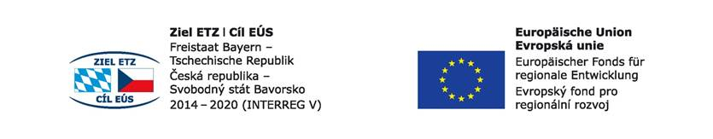

Projekt:
Budoucnost utváříme společně – kulturní a profesní výměny v regionu Sušice-Cham
Projektname: Zukunft gemeinsam gestalten – kultureller und beruflicher Austausch in der Region Sušice-Cham
Číslo projektu / Projektnummer: 71

Stáže a praxe
Celkem 80 českých mladých lidí mělo možnost absolvovat stáž nebo praxi v Bavorsku. Na praxích (řemeslné obory) bylo 20 žáků. Praxe byla plánována na 20 pracovních dnů. 60 žáků odjelo na stáž v oboru služeb a v podniku pracovalo 9 dní a 1 den strávili odbornou kvalifikací na VHS v Chamu. VHS byla zodpovědná za organizaci stáže a ubytování. Byly vybrány podniky, které spolupracovaly s VHS Cham v duchu důvěry, protože chtěly zajistit, aby se stážisté cítili komfortně. Tým VHS byl o stážisty a praktikanty vzorně pečoval a byl vždy k dispozici mladým lidem. Tímto způsobem byly problémy rychle vyřešeny. Stáže celkově proběhly velmi hladce. Stážisté ze sektoru služeb byli na stáž připraveni i z hlediska hygienického – byly proškoleni hygienikem z Gesundheitsamt Cham a získali osvědčení. Pro všechny byl také připraven speciální kvalifikační den. Praktikanté z učebních oborů měli všichni velmi pozitivní zkušenosti a rychle se zapojili do pracovního postupu v dílnách. Všichni byli velmi obratní a získali cenné poznatky o profesním životě v Německu. Během svého pobytu v Bavorsku mohli stážisté z oblasti hotelnictví a stravování objevit všechny aspekty profesionálního oboru. Stáž absolvovali jak v kuchyni, na obsluze, tak na ubytovacím úseku. To jim poskytlo dobrý přehled o oboru. Také stáž pro obor sociální činnosti byla velmi přínosná. Zpětná vazba od firem i stážistů byla trvale pozitivní.

